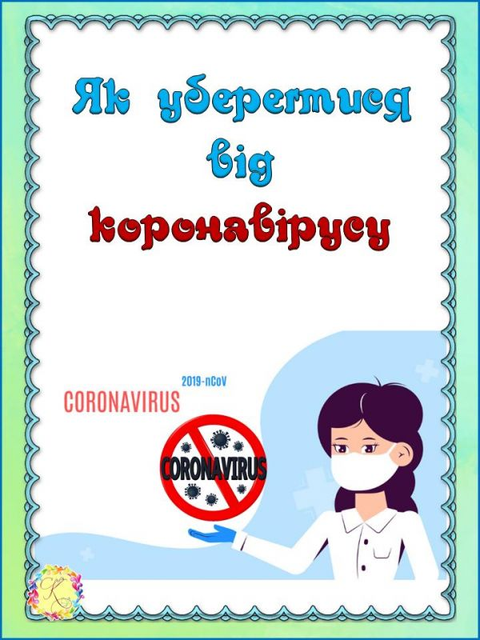

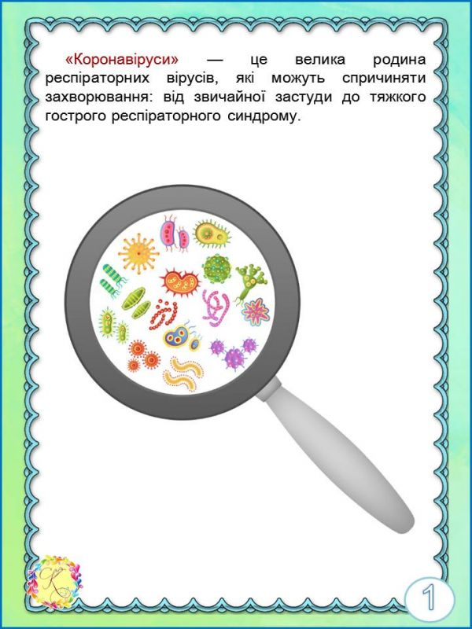
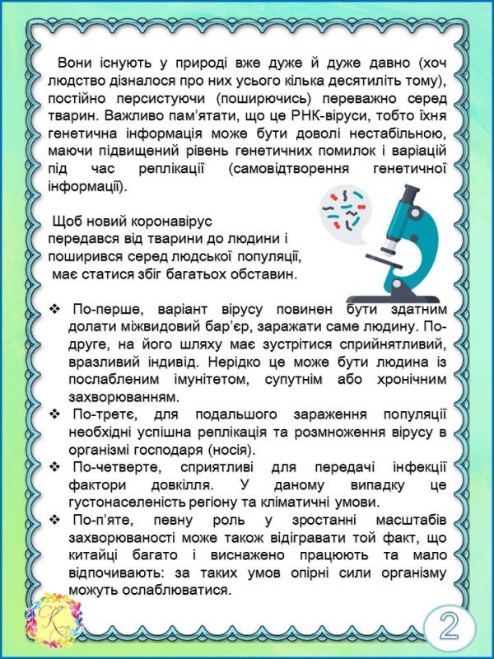
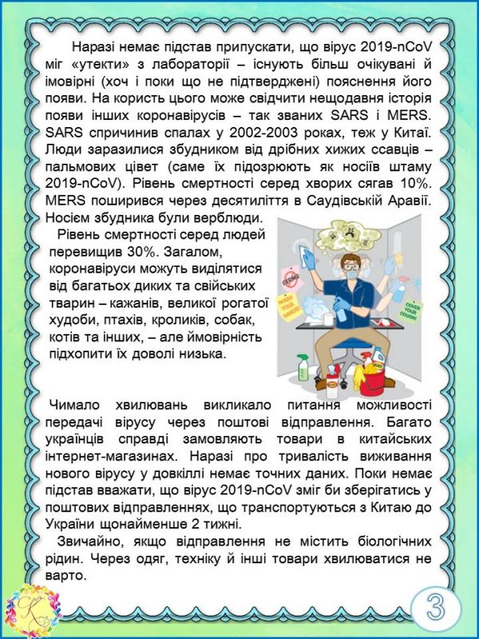
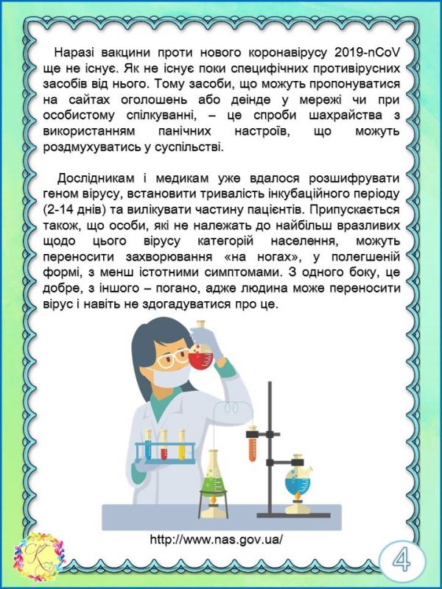

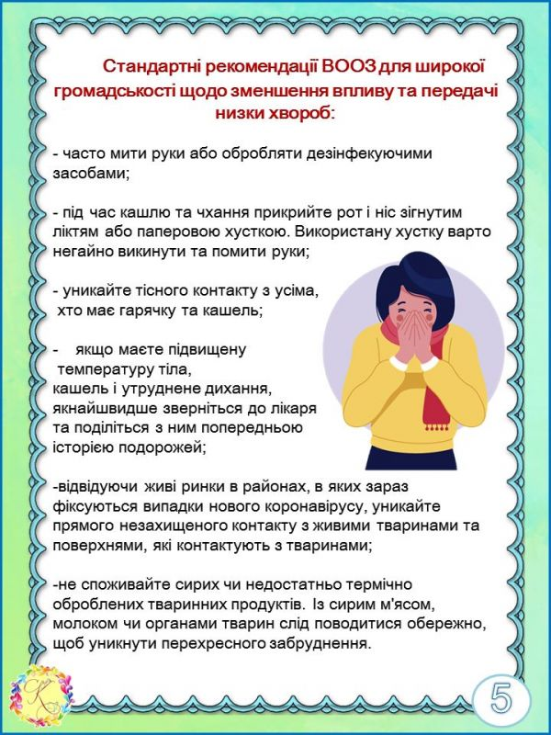

Будьте готовими і поінформованими.
• Будьте в курсі епідемічної ситуації із респіраторних захворювань, використовуючи офіційні джерела:
офіційний сайт ВООЗ https://www.who.int/emergen…/diseases/novel-coronavirus-2019, офіційний сайт МОЗ Україниhttps://moz.gov.ua/koronavirus-2019-ncov, офіційний сайт ДУ «Центр громадського здоров’я МОЗ України» – https://phc.org.ua/
Відповіді на головні питання щодо COVID-19/SARS-CoV-2http://covid19.com.ua/
Інформація про COVID-19/SARS-CoV-2 на сайті ВООЗ https://www.who.int/emergen…/diseases/novel-coronavirus-2019
Інформація про COVID-19/SARS-CoV-2 на сайті ЄЦПКЗ https://www.ecdc.europa.eu/en/novel-coronavirus-china
Telegram-канал про коронавірус в Україні, верифікований МОЗ України https://t.me/COVID19_Ukraine
Telegram-бот МОЗ України для оперативної відповіді на поширені запитання щодо коронавірусу в Україніhttps://t.me/COVID19_Ukraine_Bot

